VORSPEISEN

Nr. 1 Rindfleischsuppe mit Brot 5,50 €

Nr. 2 Französische Zwiebelsuppe mit Croutons und Parmesan V 5,50 €

Nr. 3 Tomatencremesuppe mit Sahnehaube dazu Toast V 5,50 €

Nr. 4 Ziegenkäse gebacken im Speckmantel auf Feldsalat mit
Honigsenfdressing, dazu geröstete Walnüsse 12,00 €

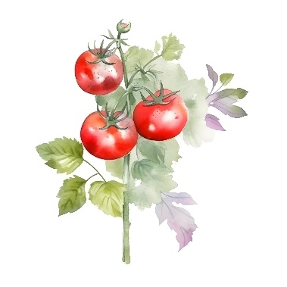
Nr. 6 Bruschetta – klassisch – mit Tomaten, Rucola und Balsamico 8,50 €
V

KINDERGERICHTE

Nr. 11 Kinderportion – Schweineschnitzel dazu Pommes frites 9,50 €

Nr. 12 Kinderportion – Chicken Nuggets dazu Pommes frites 8,50 €

Nr. 13 Kinderportion – Fischstäbchen dazu Kroketten 8,50 €



SAISON

Nr. 80 Rehragout mit Spätzle und Rotkohl 22,00 €

Nr. 81 Hirschrückensteak in Rosmarinwildsauce
dazu Rösti und Blattsalat 28,50 €

Nr. 82 Wildschweinbraten mit Preiselbeerbirne und Apfelmus
dazu Kroketten 27,50 €

Nr. 83 Wintersalat – Feldsalat, Rote Beete, Birne, Burratakäse
Walnüsse, Balsamico-Dressing und Brot 14,00 €


HAUPTSPEISEN

Nr.21 gebackener Camembert mit Preiselbeerbirne, Butter, Toast und
Obstgarnitur V 11,50 €

Nr. 22 „Vitamin Plus“ – bunte Salatplatte mit Hähnchenbruststreifen
15,50 €

Nr. 23 Hähnchenschnitzel mit frischen Champignons überbacken dazu
eine bunte Salatgarnitur 15,50 €

Nr. 25 Hähnchenschnitzel mit fruchtiger Currysauce dazu Kroketten &
Salatteller 15,50 €

Nr. 41 dicke Sauerländer Bockwurst dazu Kartoffelsalat 9,00 €

Nr. 42 Strammer Max – Schinkenschnittchen, Kartoffelsalat und Spiegelei 12,50 €

Nr. 43 Matjesfilet mit Bratkartoffeln dazu grüne Böhnchen 15,50 €

Nr. 44 Traditionelle Eierspätzle-Pfanne mit Bergkäse und
Röstzwiebeln 13,00 €

Nr. 45 Försterschmaus – 2 Schweinemedaillons mit frischen
Champignons, Preiselbeerbirne, Berner Rösti & Salatgarnitur
16,50 €

HAUPTSPEISEN

Nr. 60 Hauskrüstchen – Schweineschnitzel mit Spiegelei auf Toast dazu
Salatgarnitur 14,00 €

Nr. 62 Zwiebelschnitzel – Schweineschnitzel mit gebratenen Zwiebeln dazu Pommes frites & Salatteller 19,00 €

Nr.63 Schweineschnitzel „Jäger-Art“ mit Pommes frites
& Salatteller 19,00 €

Nr. 70 Rumpsteak mit Kräuterbutter Pommes frites, Salatteller 25,50 €

Nr. 73 Rumpsteak Madagaskar – mit Pfeffersauce, Pommes frites &
Salatteller 28,50 €



DESSERT

Nr. 800 Walnussbecher – 3 Kugeln Walnusseis mit Eierlikör,
Sahne und Krokant 7,00 €


Nr. 801 Schokoküchlein – gefüllt mit warmer Schokolade dazu
Vanilleeis und Sahne 7,50 €


Nr. 802 Zimtsterneis mit Rumrosinen und Sahne 6,50 €

Nr. 803 Tartufo – Trüffeleis mit Eierlikör und Sahne 6,00 €

Nr. 804 Vanillepudding, Spekulatius und heiße Kirschen mit Sahne 8,00 €

